LOTUL 2
Scaune/fotolii
Nr.  d/o | Denumirea mobilierului | Cant-itate | Specificația tehnică deplină solicitată  (locul amplasării mobilierului) | Schița | Valoarea estimată fără TVA
 |  |  | Lotul nr.2
 | 2.1 Scaun ISO | 25 buc | Scaun ISO de birou cu carcass din metal 20x20mm grosime pereți 2,0 mm, vopsită cu vopsea static în cuptoare special la temperaturi înalte, cu șezutul și spetează capitonată / paralon – 50mm/ cu ECO-Piele culoare negru, placaj 10mm, legătură dintre șezutul și suportul de bază nu mai puțin de 10 șuruburi.  Culoarea la alegerea autorității contractante. | 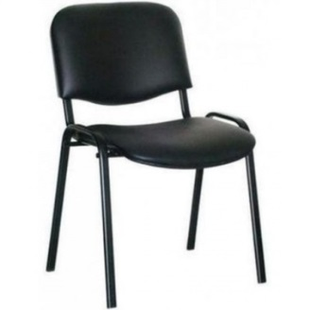 | 12 500
 | 2.2 Scaun pe roți | 9 buc | Fotoliu de birou, Ergonomic, spătarul înalt cu braţe, Șezutul să urmărească susţinerea coloanei vertebrale, susținerea unei poziții relaxate, dar și corecte a întregului corp. Permite balansarea spătarului pe spate precum și reglajul șezutului pe înălține. Dimensiuni orientaive: șezut – latime min: 56 cm; adancime: 54 cm; Spatar înalt cu dimensiuni mai mari decît fotoliile de birou obișnuite,– latime: 60 cm; inaltime: 75 cm. Posibilitatea de reglare cu ajutorul cilindrului cu gaz, balansarea spre spate, poziţie de blocare, reglare în înălţime, dotate cu rotile moi, dublate, din plastic, capacitate de menţinere min.90-kg. Baza -stea din otel cromat sau din plastic armat sau metal. Perioada de garanţie nu mai puţin de 36 luni.  Șezutul și spetează capitonată / porolan – 50mm/ cu ECO-Piele culoare negru. | 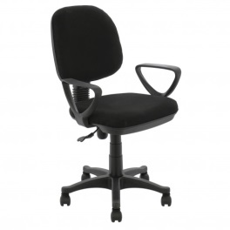 | 10 800
 | 2.3 Taburete pentru bucătărie | 6 buc | Taburete 300x300x450 capac realizat din PAL melaminat tip Egger similar cu gr18 mm prelucrat cu ABS 0,5mm pe carcass metallic vopsit polimerica in cimp electrostatic | 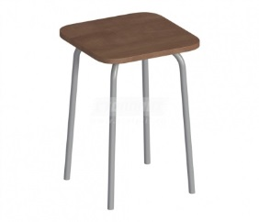 | 6 000
 | 2.4 Scaun pe roti | 2 buc | Fotoliu: Scaune moi pe roti cu spetează reglabilă în doua direcții  Șezutul și spetează capitonată / porolan – 50mm/ cu ECO-Piele culoare negru. Rezistent la suprasarcină de minim 150 kg. | 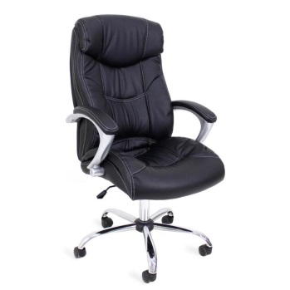 | 8 000

